

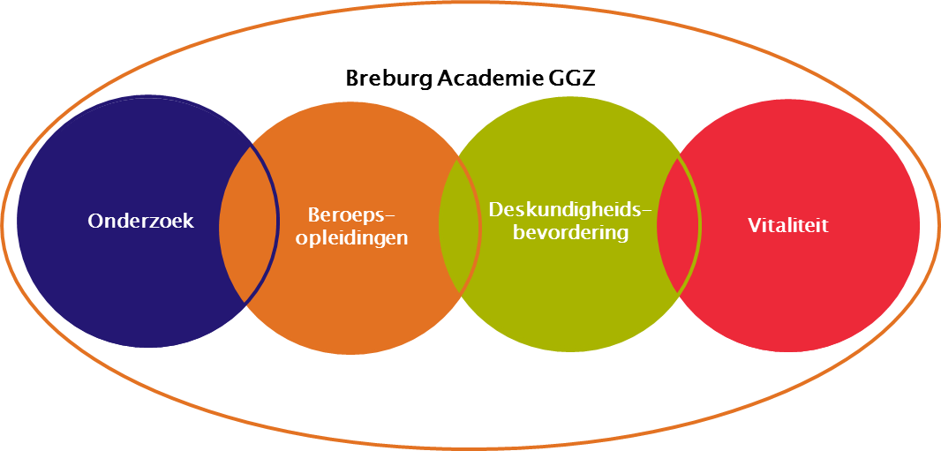

**Programma referaten 19 februari 2020**

**Referaat 1, deel 1: Clozapine en neutropenie bij patiënten met een therapieresistente schizofrenie, de richtlijn voorbij (eindreferaat)**

**Drs. A.M. Claeijs**, Arts in opleiding tot Specialist (psychiater), werkzaam bij GGz Breburg afdeling Centrum voor Lichaam Geest en Gezondheid.

Clozapine is een medicijn wat wordt voorgeschreven voor patiënten met een therapieresistente schizofrenie. Een gekende bijwerking van Clozapine is het ontwikkelen van een laag aantal neutrofielen, wat een verhoogd risico geeft op het ontwikkelen van infecties. De Clozapine Plus werkgroep heeft een richtlijn opgesteld waarin het uitvoeren van lab controles wordt aanbevolen om het aantal neutrofielen op te volgen. Wanneer het aantal neutrofielen daalt beneden bepaalde waarden wordt aanbevolen frequenter te controleren, of zelfs de Clozapine te staken. Dit betekent in de praktijk soms een toename van angstklachten bij de patiënt, of bij het staken van Clozapine een toename van psychotische klachten. Maar is dit staken van de Clozapine terecht?

Aan de hand van twee patiëntencasussen en de huidige literatuur wordt u meegenomen in de overweging: doorgaan of stoppen met de behandeling middels Clozapine bij neutropenie.

**Referaat 1, deel 2: Over het hoofd gezien.... (eindreferaat)**

**Drs. M.J.A.B. Heesterbeek**, Arts in opleiding tot Specialist (psychiater), werkzaam bij GGz Breburg afdeling Jeugd.

Wernicke encefalopathie (WE) is een ernstige, acute neuropsychiatrische aandoening en wordt veroorzaakt door een tekort aan vitamine B1 (thiamine). WE is bij het neurologisch onderzoek te herkennen aan de klassieke trias aan symptomen: bewustzijnsstoornissen, oogbewegingsstoornissen en loopstoornissen (gangataxie). Vanwege de potentieel ernstige gevolgen van een onbehandelde WE (syndroom van Korsakov en overlijden), is het van groot belang dat WE door artsen en hulpverleners snel herkend en protocollair behandeld wordt.

In dit referaat wordt ingegaan op de pathofysiologie, diagnostiek en behandeling van dit ziektebeeld. De resultaten van ons nieuwe onderzoek naar de kennis hierover in de klinische praktijk, wat is gedaan onder 70 arts-assistenten uit verschillende disciplines in regio Noord Brabant, zullen hierin worden besproken. Dit heeft in samenwerking met het ETZ ziekenhuis plaatsgevonden.

Na afloop van dit referaat hebben deelnemers kennis over bovengenoemde aspecten van een Wernicke encefalopathie en zullen zij alerter worden op het mogelijk ontstaan van dit ernstige ziektebeeld in meerdere patiëntcategorieën.

**Referaat 2: Gehechtheid: De stand van zaken en waar gaan we naartoe? (promotieonderzoek)**

**Drs. Ing. F.D.F. Steenbakkers**, GZ psycholoog in opleiding tot Specialist (klinisch psycholoog) en promovendus, werkzaam bij GGZ Breburg afdeling Impact.

Binnen de psychotherapie en de diverse stromingen binnen dit veld speelt in vrijwel iedere variant, zoals bijvoorbeeld schematherapie, MBT, TFP, DIT, hechting een belangrijke rol. Van oudsher bestaan er aannames over hechting en worden er op basis van observaties en heuristieken in de behandelpraktijk inschattingen gemaakt over de kwaliteit van de hechting. Objectief onderzoek naar deze hechting wordt in de praktijk echter beperkt gedaan. Ook binnen de behandelkamer speelt hechting een rol tussen de behandelaar en cliënt, al staat deze toenemend ter discussie. Het gericht en bewust werken met kennis over hechting binnen de behandelsetting zal ook aan bod komen.

Dit referaat beoogd de deelnemers een overzicht te geven van de achtergrond en huidige wetenschappelijke stand van zaken als het gaat over hechting en manieren om deze in kaart te brengen. Er wordt stilgestaan bij het gebruik van zelfrapportagevragenlijsten en de bijbehorende beperkingen en hoe mogelijk nieuwe ontwikkelingen zoals Virtual Reality hier een rol van betekenis in zouden kunnen gaan spelen. Ook wordt er stilgestaan bij een nieuwe opgezette onderzoekslijn naar het meer objectief meten van aan hechting gerelateerd gedrag door middel van Virtual Reality.

**Het programma**

17.55 uur Opening door voorzitter

18.00 -19.00 uur Referaat 1

19.00 -20.00 uur Referaat 2

20.05 uur Afsluiting door voorzitter

**Accreditatie**

Voor de referaten is accreditatie aangevraagd bij de NVvP, NvP, FGzPt, het Register Verpleegkundig Specialisten en SRVB voor vaktherapeuten

**Organisatie Commissie**

Mw. Drs. I. Willems, A opleider / psychiater  
Dr. A. van den Broek, P opleider / Klinisch psycholoog  
Mw. F. Dirkx, Opleider GGZ VS / VS  
K. van Loon, beleidsmedewerker

**Doelgroepen**

Psychiaters (i.o.), Psychologen (i.o.), Verpleegkundig Specialisten (i.o.), vaktherapeuten

Uiteraard zijn ook andere geïnteresseerden welkom.

**Locatie**

Het programma vindt plaats bij de Rooi Pannen, Fellenoordstraat 93, 4811 TH te Breda.

Parkeren op een van de twee parkeerterreinen op het terrein van de Rooi Pannen.

**Kosten en inschrijving**

Deelname is voor iedereen gratis.

Medewerkers van GGz Breburg:

graag inschrijven middels de cursuscatalogus in Eduweb [https://www.lerenbijggzbreburg.nl](https://www.lerenbijggzbreburg.nl/)

Externe deelnemers:

voor inschrijving [klik hier](https://www.ggzbreburg.nl/formulieren/werkenbij/inschrijfformulier-referaten/)

(<https://www.ggzbreburg.nl/formulieren/werkenbij/inschrijfformulier-referaten/>)

Vergeet niet correct en volledig in te vullen de functie, BIG-nummer, werkgever en adres waar het certificaat van deelname naar toe kan worden gestuurd.

Voor informatie: Karin van Loon, bereikbaar maandag, dinsdag en donderdag   
ka.vanloon@ggzbreburg.nl